附件2

《数据库系统原理》大作业
系统实现报告

题目名称：CodeFuse —— 编程学习系统设计文档

学号及姓名：_____ ______
_____ ________

2025年12月14日

一. 数据库表定义
本节根据 backend/app/models.py 中的 SQLAlchemy ORM 模型定义，推导出等价的 MySQL 建表语句。系统共包含 13 张表（6 张实体表 + 7 张联系表）。

1.1 实体表

① 用户表 (user)
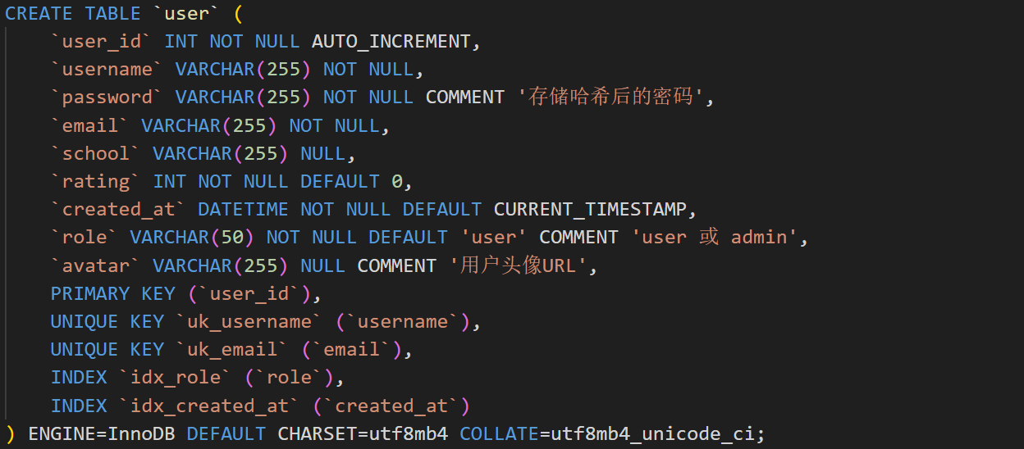

② 题目表 (problem)
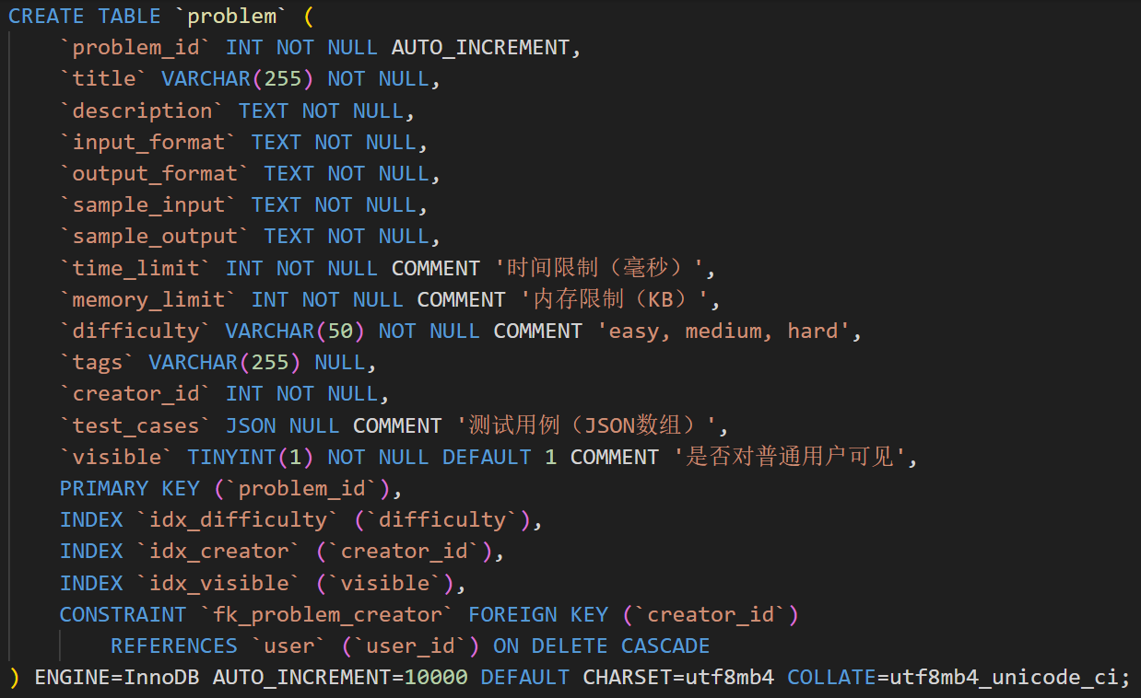

③ 比赛表 (contest)
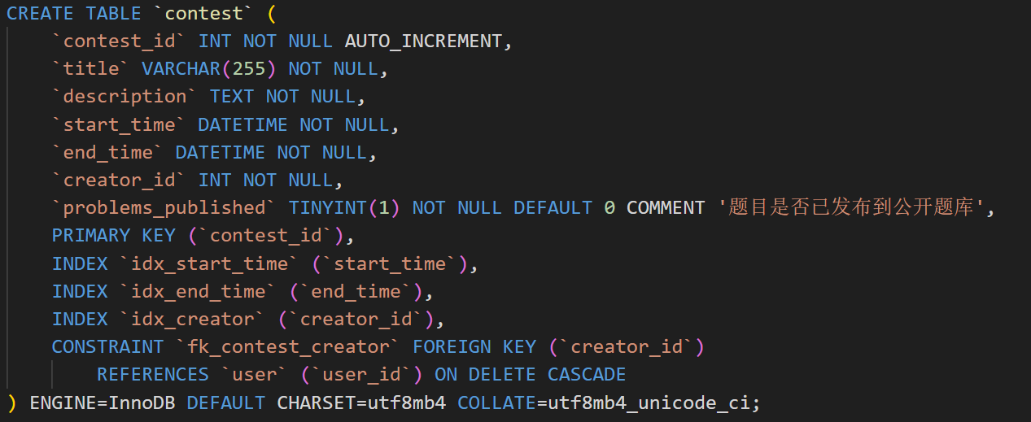

④ 消息表 (message)
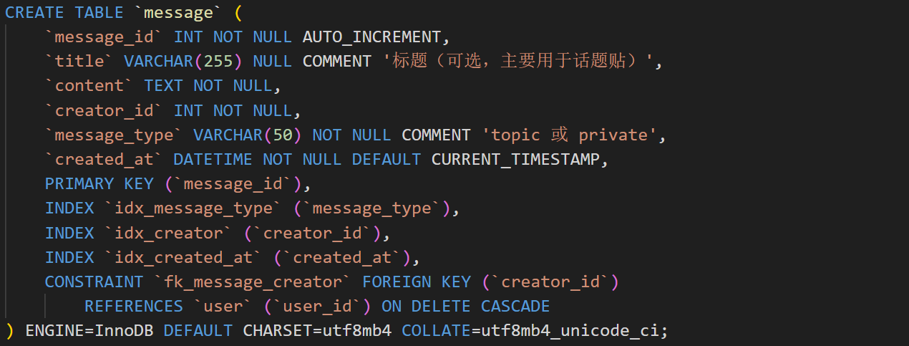

⑤ 提交记录表 (submission)
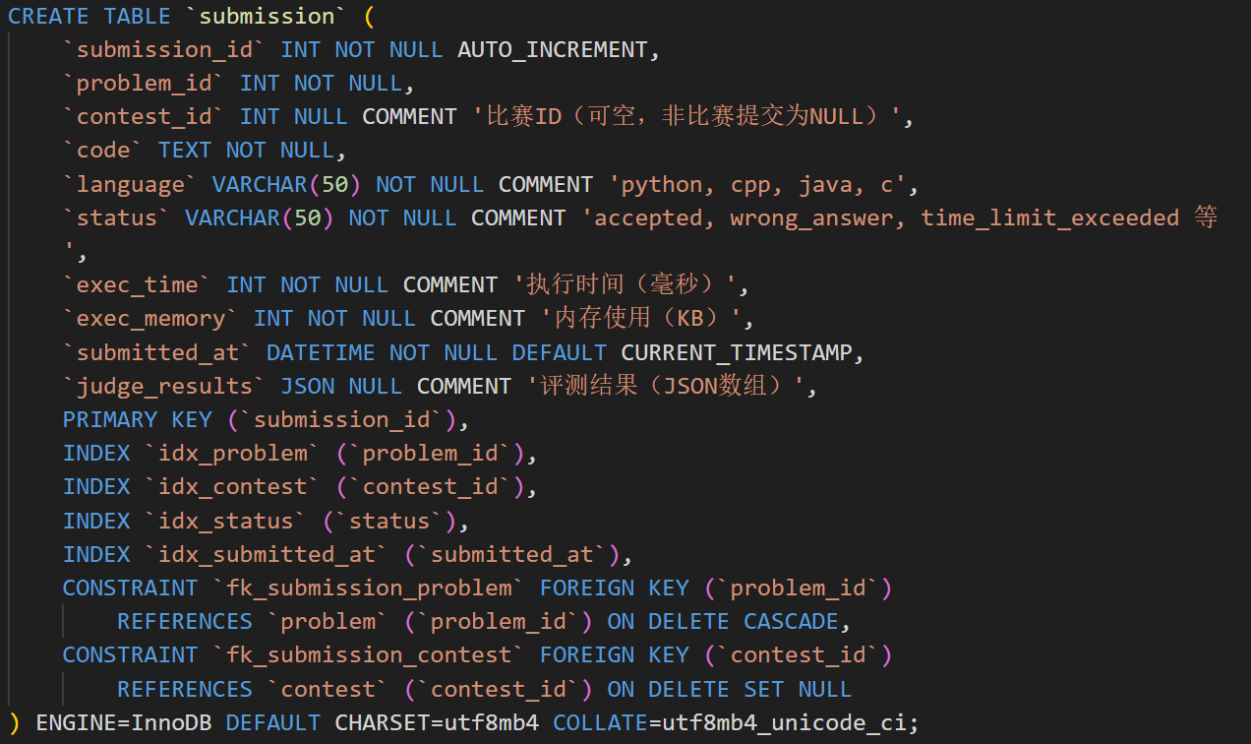

⑥ 活动日志表 (activity_log)
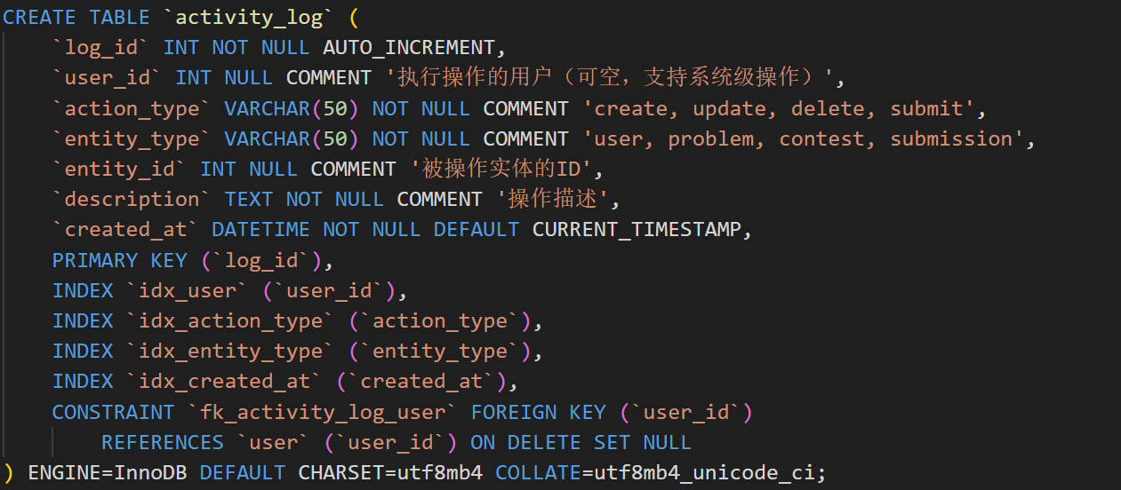

1.2 联系表

① 比赛-题目联系表 (contest_problem) 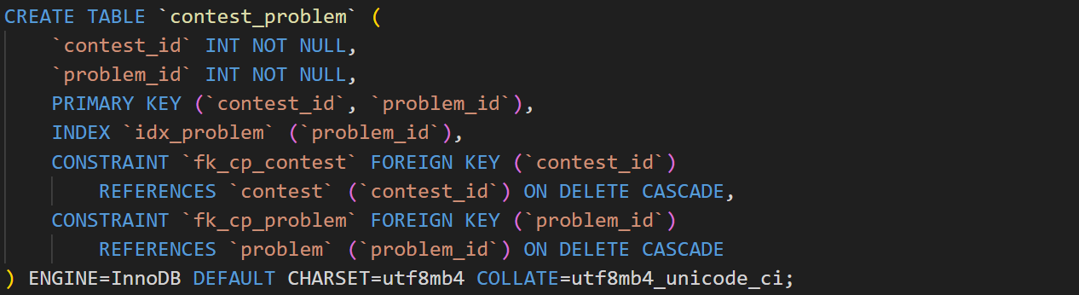

② 比赛-用户联系表 (contest_user)
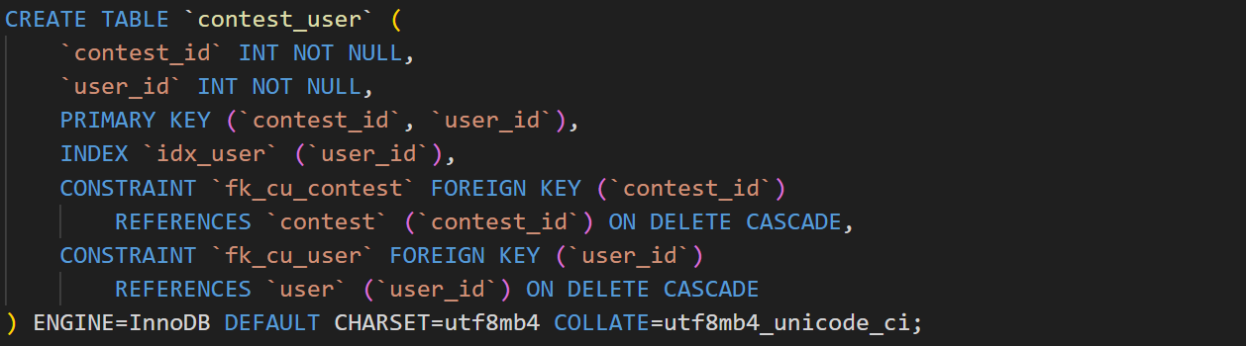

③ 消息-题目联系表 (message_problem)
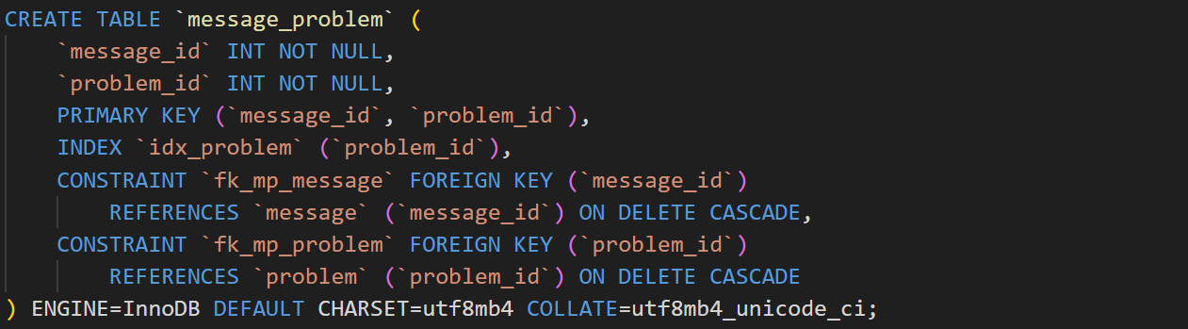

④ 消息-接收者联系表 (message_recipient)
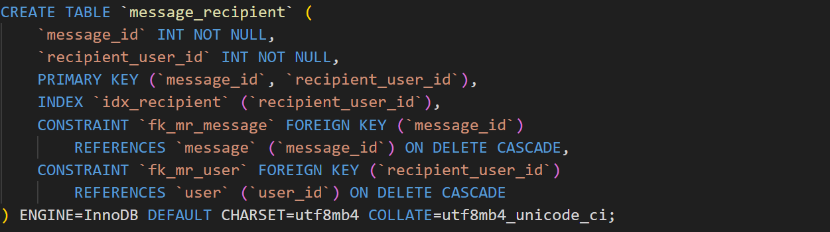

⑤ 题目-提交联系表 (problem_submission)
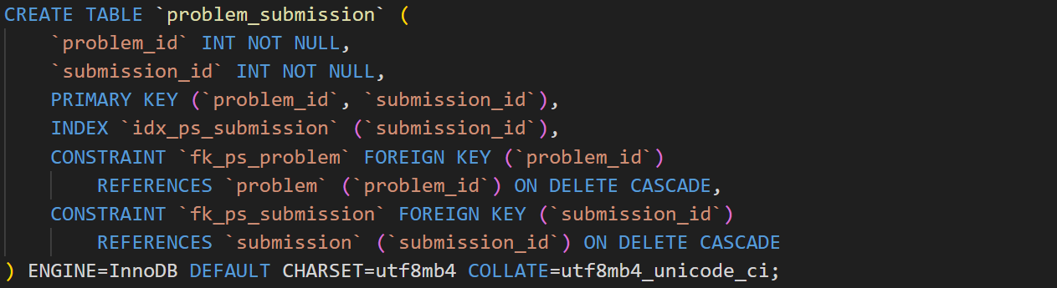

⑥ 用户-提交联系表 (user_submission)
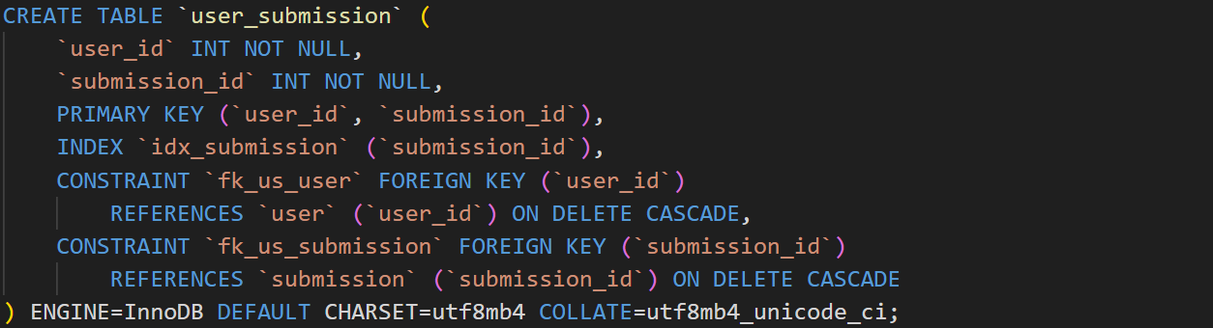

⑦ 好友关系表 (friendship)
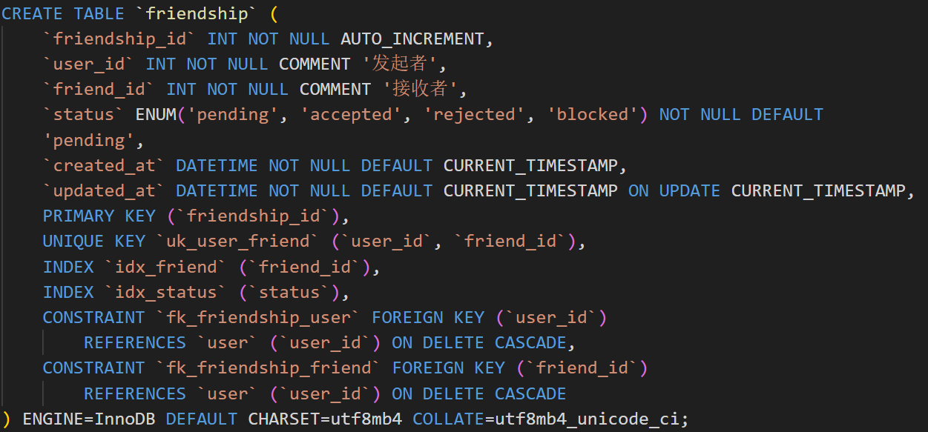

二. 各系统功能的数据库操作
本节列出系统中所有功能及其对应的原生SQL语句实现。系统严格按照以下原则设计：
- 模型定义：使用SQLAlchemy的ORM模型（models.py）仅用于建表
- 数据操作：所有增删改查操作均使用原生SQL语句实现

2.1 用户管理模块 (users.py)

2.1.1 用户注册
功能：创建新用户账号
SQL语句：
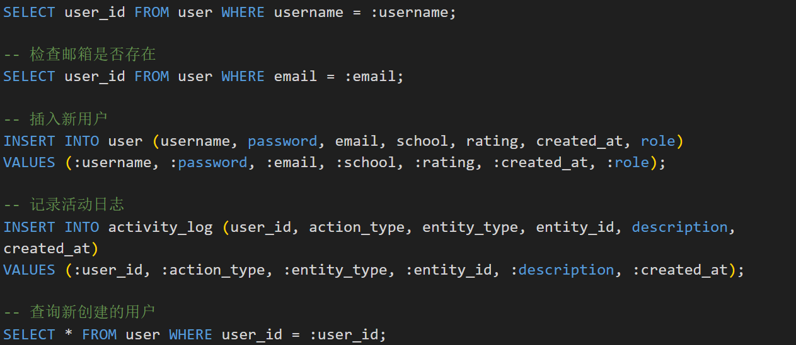

2.1.2 用户登录
功能：用户身份验证
SQL语句：

2.1.3 获取用户列表
功能：查询用户列表，支持搜索、筛选、排序和分页
SQL语句：
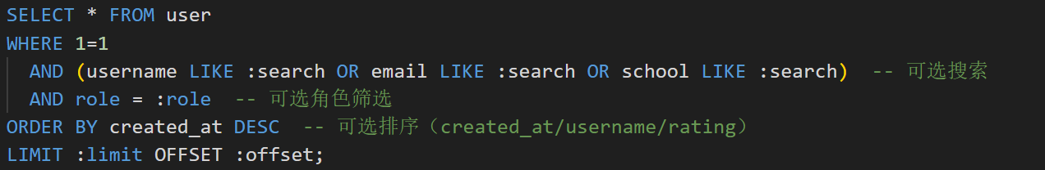

2.1.4 获取单个用户信息
功能：根据ID查询用户详细信息
SQL语句：

2.1.5 更新用户信息
功能：修改用户资料（用户名、邮箱、学校、密码等）
SQL语句：
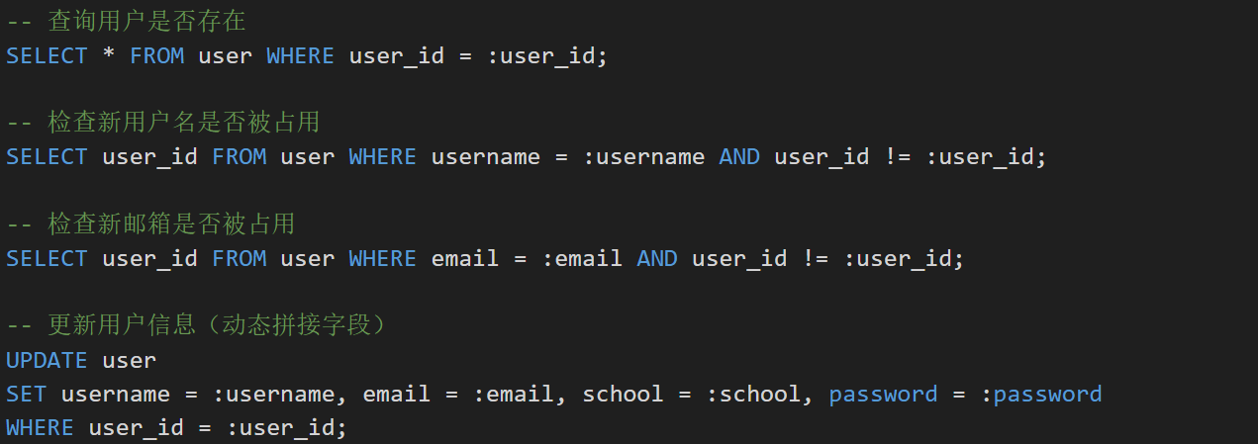

2.1.6 删除用户
功能：管理员删除用户，级联删除所有相关数据
SQL语句：
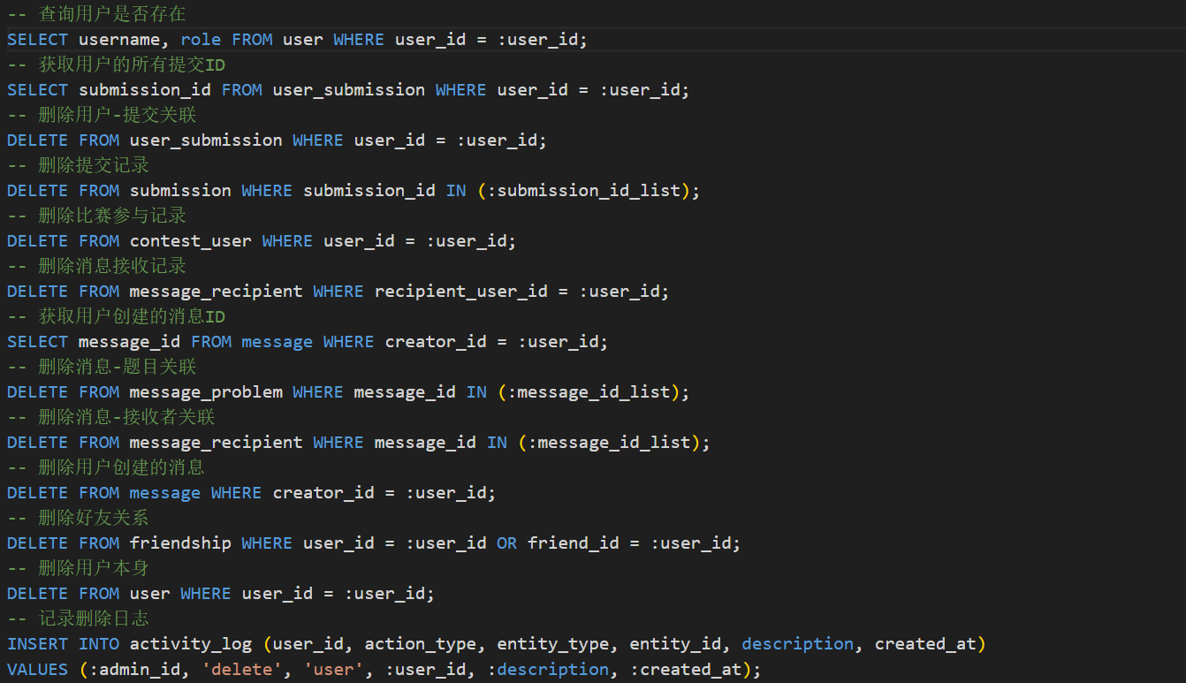

2.1.7 用户统计
功能：获取用户的提交数、通过题数和参与比赛数
SQL语句：
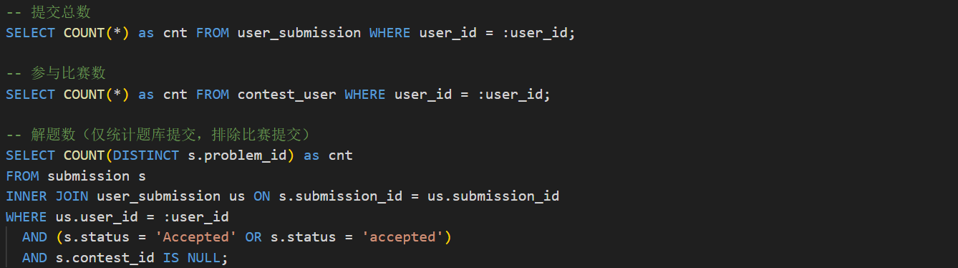

2.1.8 上传用户头像
功能：用户上传头像图片
SQL语句：
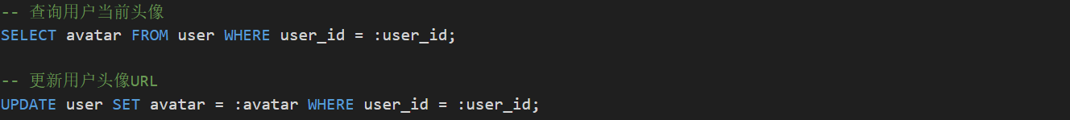

2.2 题目管理模块 (problems.py)

2.2.1 创建题目
功能：创建新题目（支持公开题目和比赛专用题目）
SQL语句：
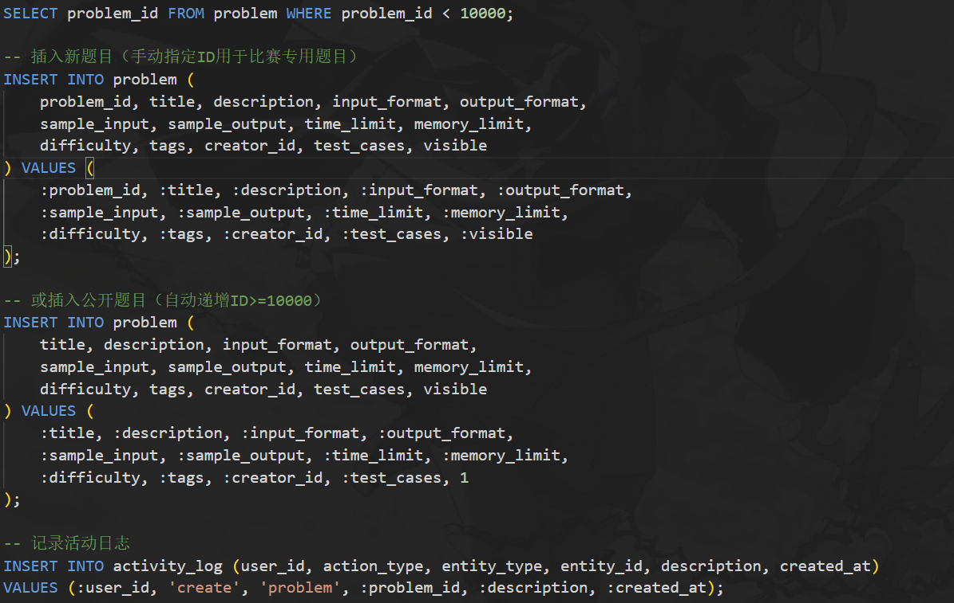

2.2.2 获取题目列表
功能：查询题目列表，支持权限过滤、搜索、筛选、排序
SQL语句：
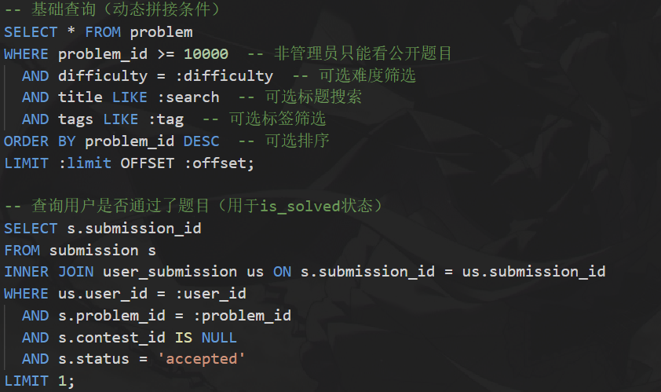

2.2.3 获取单个题目
功能：根据ID查询题目详情
SQL语句：

2.2.4 更新题目
功能：修改题目信息
SQL语句：
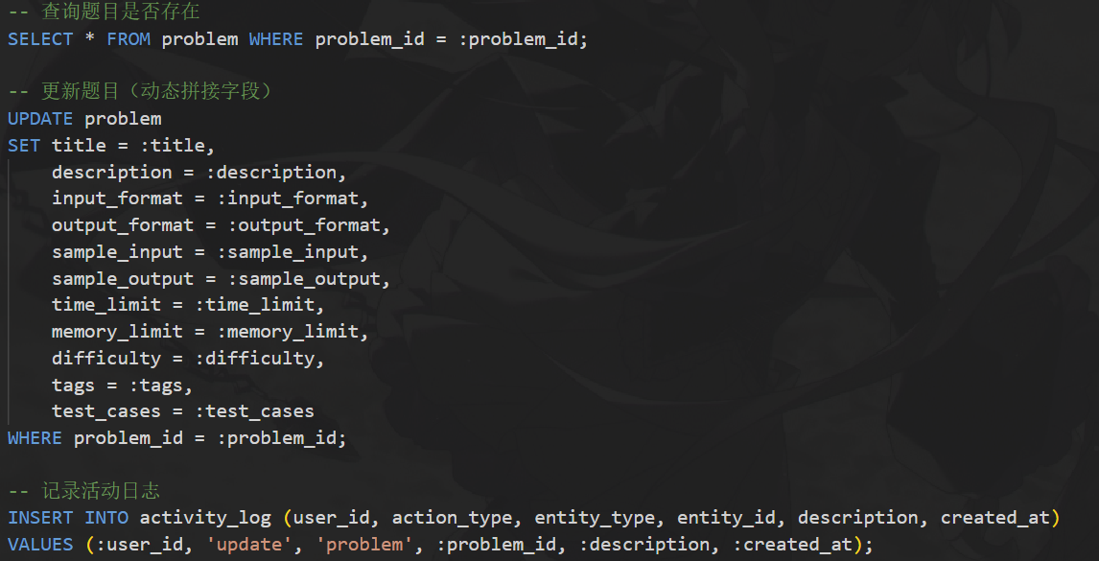

2.2.5 删除题目
功能：管理员删除题目，级联删除相关数据
SQL语句：
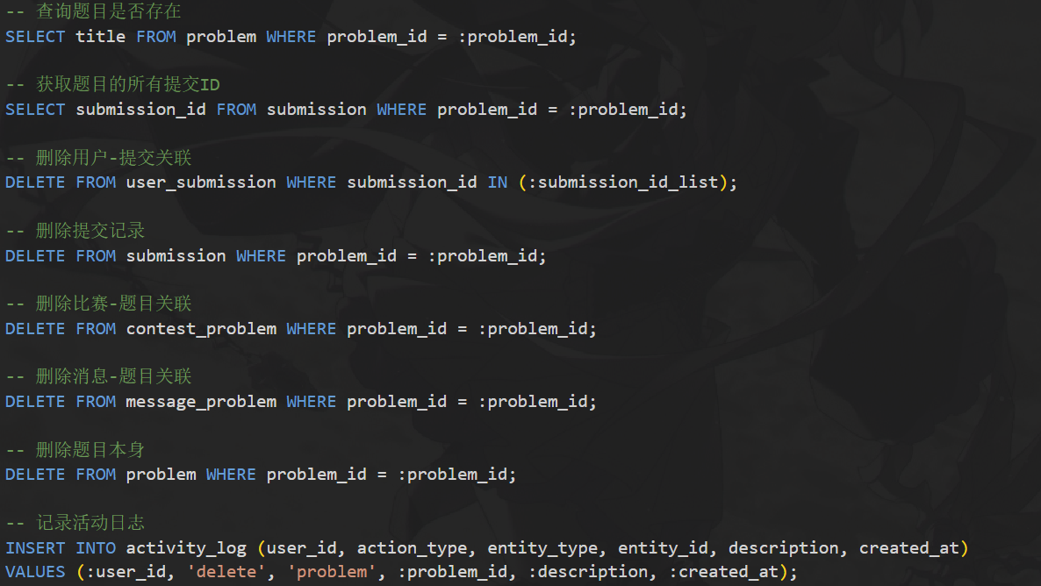

2.3 比赛管理模块 (contests.py)

2.3.1 创建比赛
功能：创建新比赛
SQL语句：
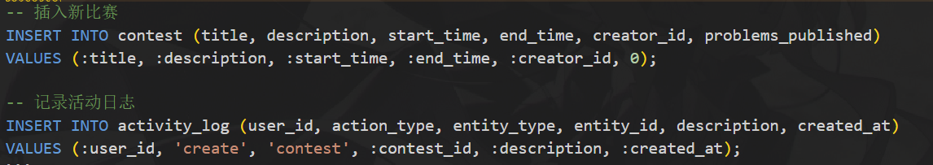

2.3.2 为比赛添加题目
功能：将题目关联到比赛
SQL语句：
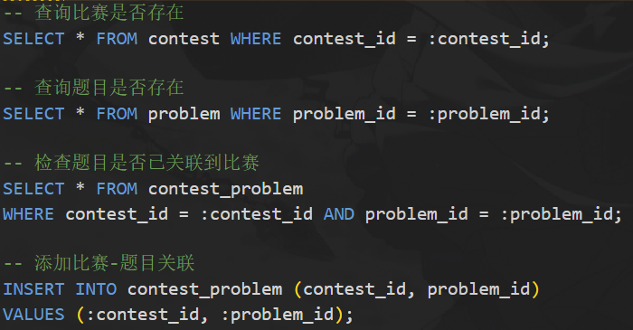

2.3.3 用户报名比赛
功能：用户注册参加比赛
SQL语句：
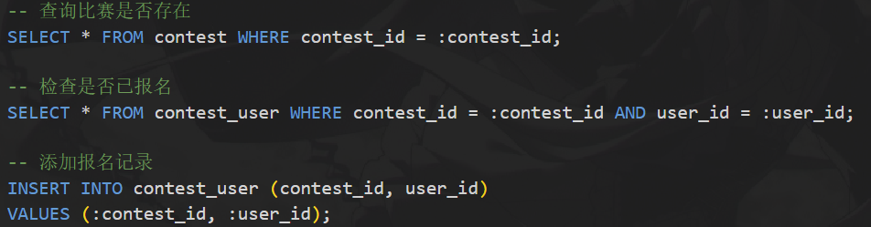

2.3.4 获取比赛列表
功能：查询比赛列表，支持筛选和分页
SQL语句：
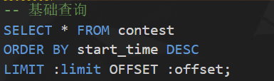

2.3.5 获取比赛详情
功能：查询比赛详细信息及关联题目
SQL语句：
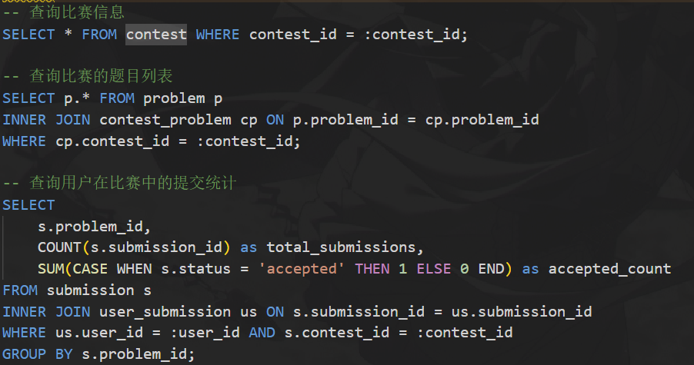

2.3.6 发布比赛题目到公开题库
功能：比赛结束后将题目发布到公开题库
SQL语句：
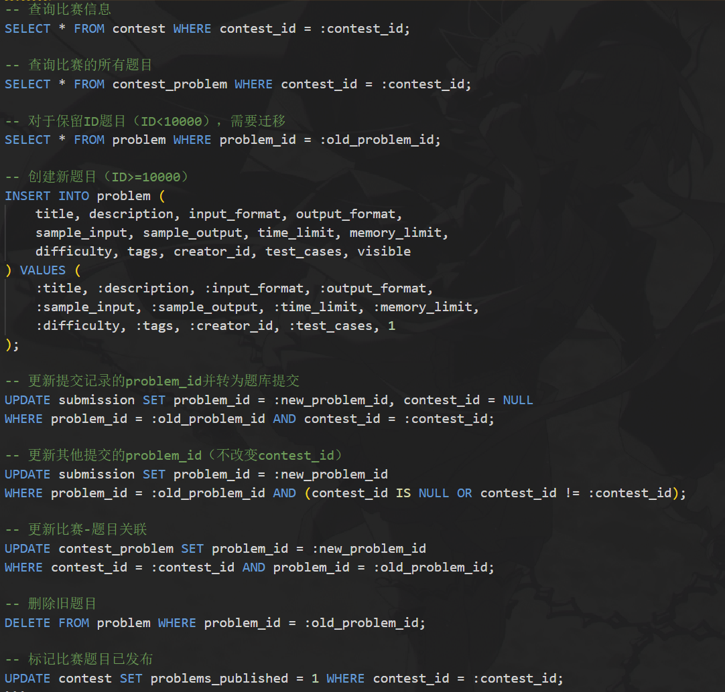

2.3.7 比赛排行榜
功能：计算比赛实时排名
SQL语句：
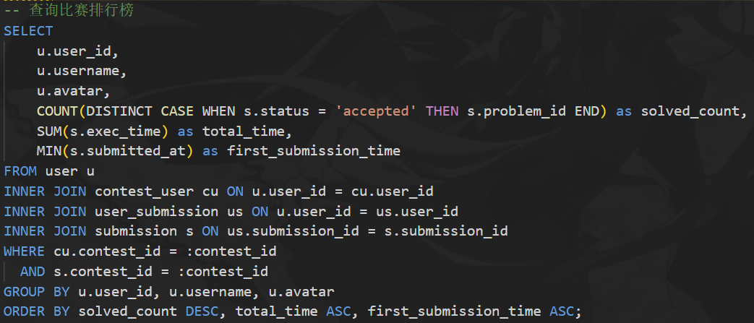

2.3.8 删除比赛
功能：管理员删除比赛及相关数据
SQL语句：
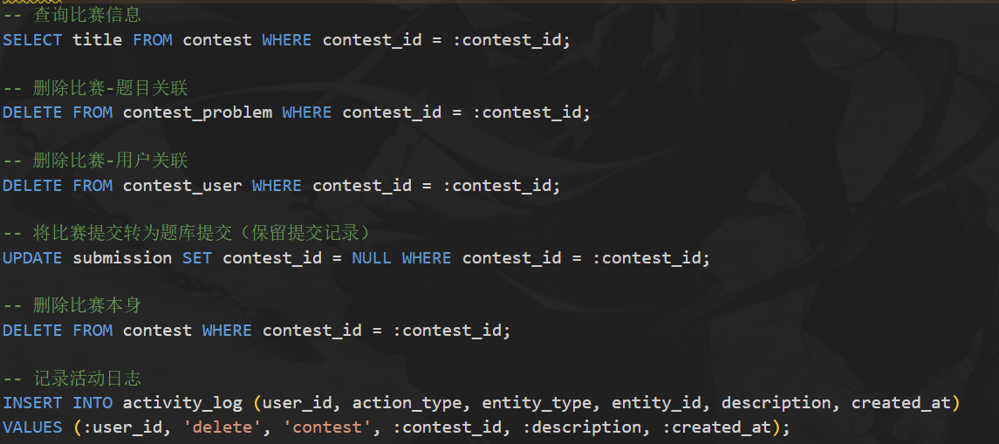

2.4 提交记录模块 (submissions.py)

2.4.1 创建提交记录
功能：用户提交代码并自动评测
SQL语句：
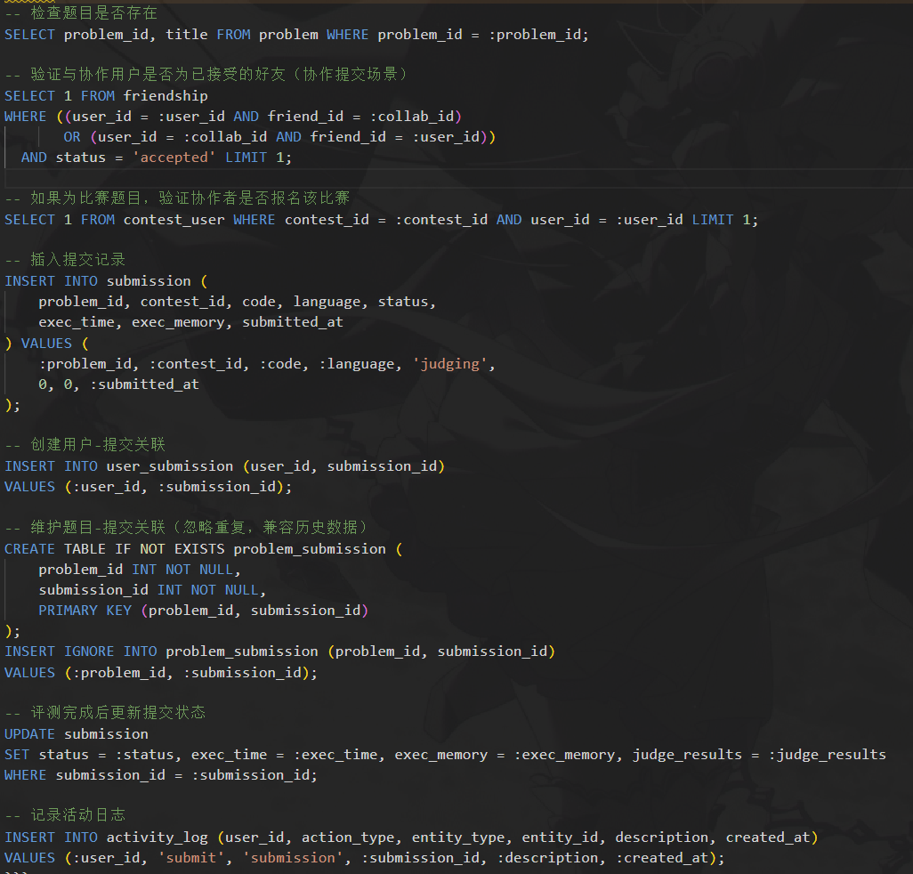

2.4.2 获取提交列表
功能：查询提交记录，支持筛选和分页
SQL语句：
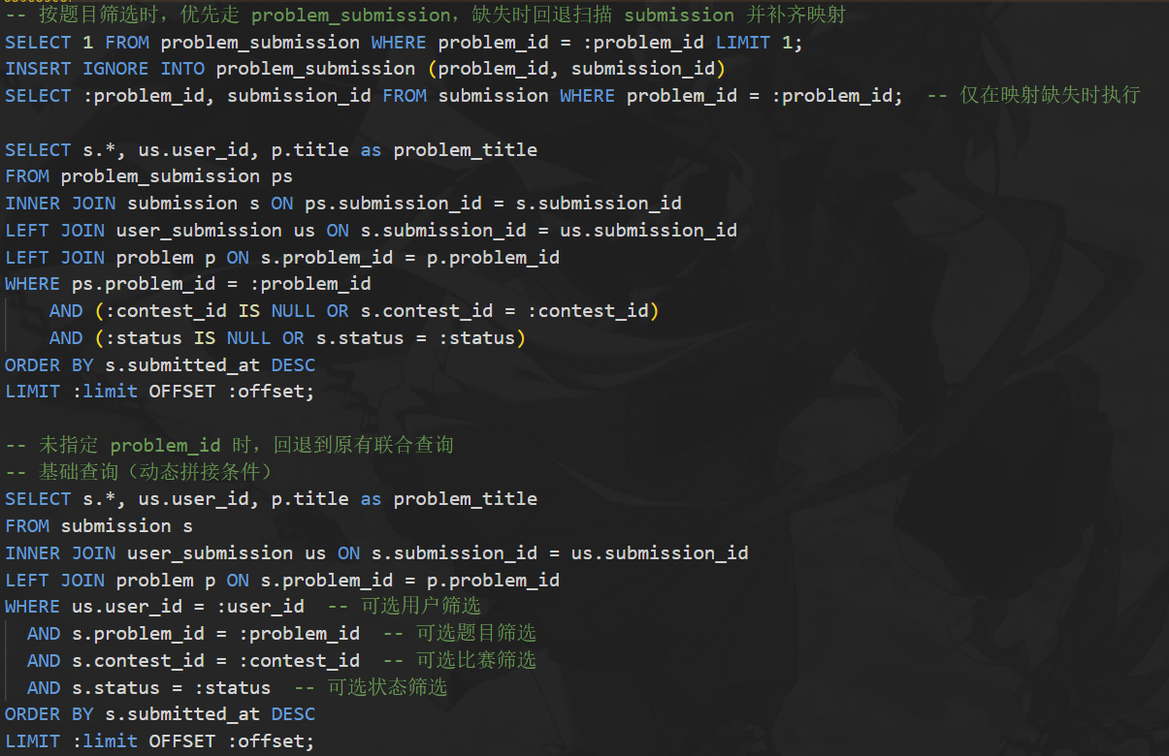

2.4.3 获取提交详情
功能：查询单个提交的详细信息
SQL语句：
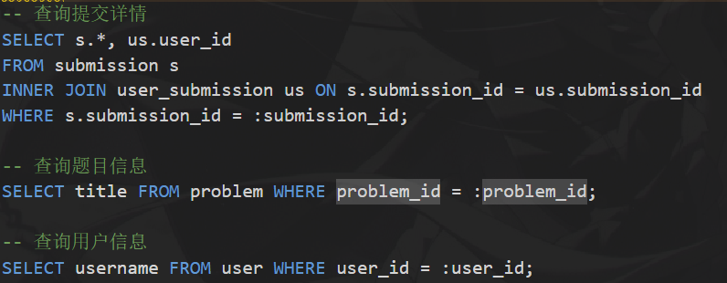

2.4.4 重新评测提交
功能：管理员重新评测某个提交
SQL语句：
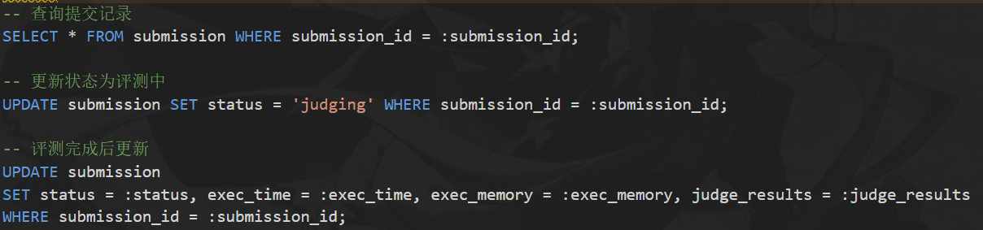

2.5 消息模块 (messages.py)

2.5.1 创建消息
功能：创建话题讨论或私信
SQL语句：
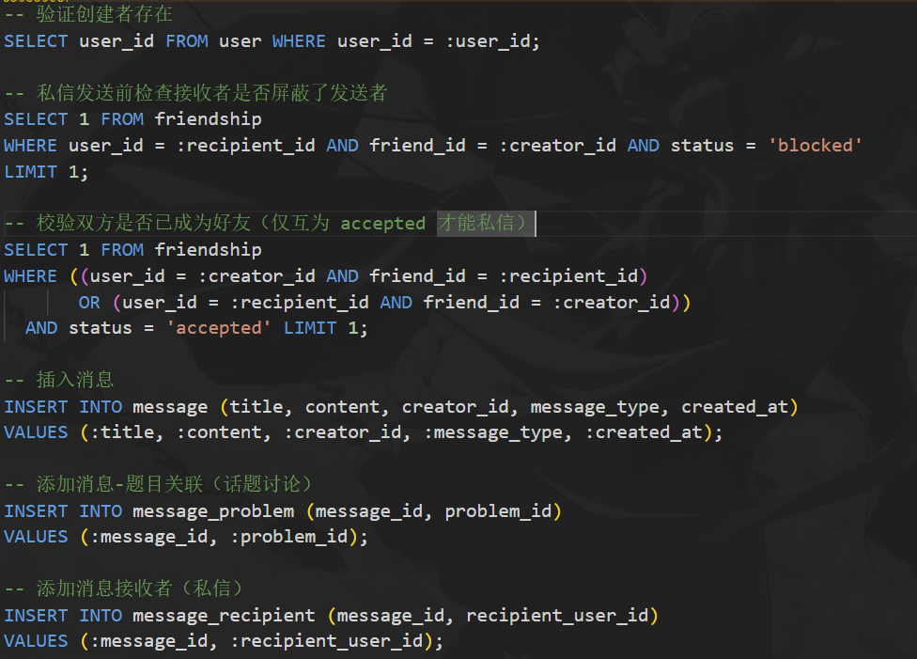

2.5.2 获取消息列表
功能：查询消息列表
SQL语句：
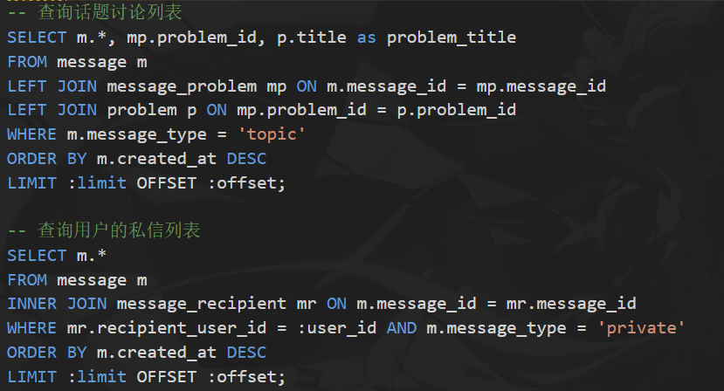

2.5.3 可发送私信的候选接收者
功能：返回当前用户可发送私信的好友列表
SQL语句：
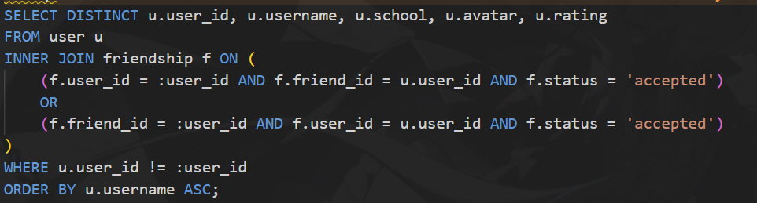

2.5.4 获取消息详情
功能：查询消息详细内容
SQL语句：
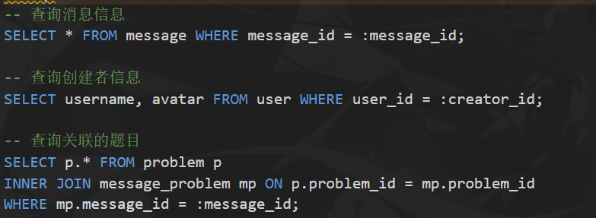

2.5.5 删除消息
功能：删除消息及相关关联
SQL语句：
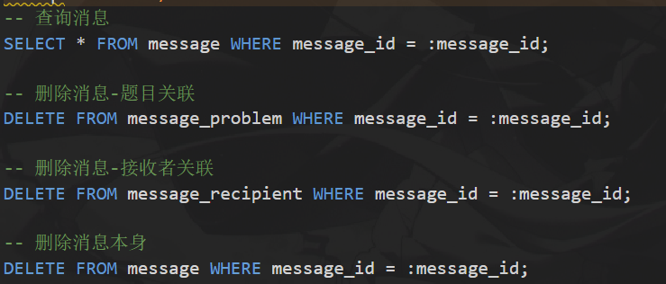

2.6 好友管理模块 (friendships.py)

2.6.1 发送好友请求
功能：用户向其他用户发送好友申请
SQL语句：
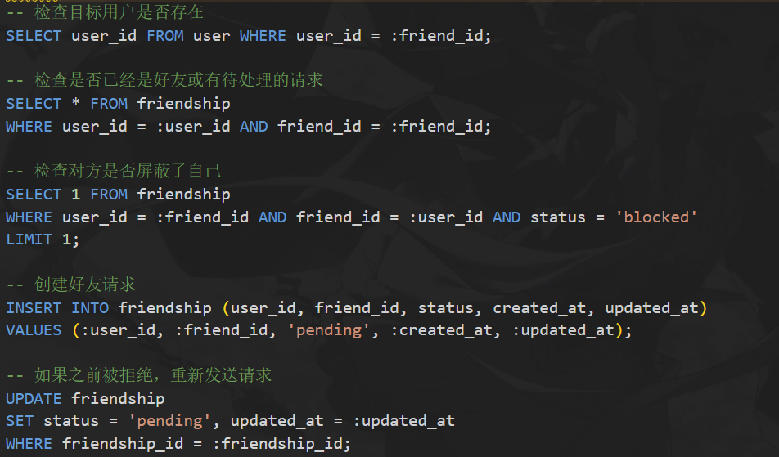

2.6.2 接受/拒绝好友请求
功能：处理好友申请
SQL语句：
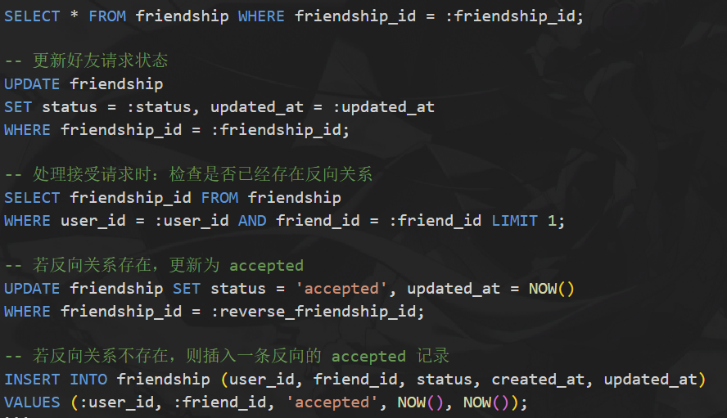

2.6.3 获取好友列表
功能：查询用户的好友
SQL语句：
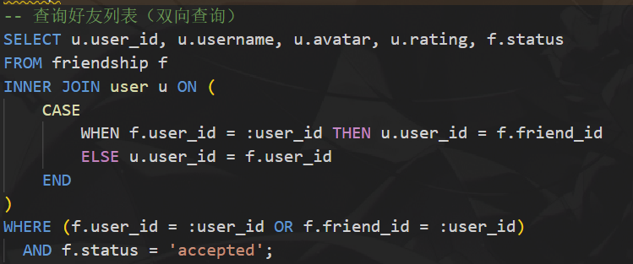

2.6.4 删除好友
功能：解除好友关系
SQL语句：
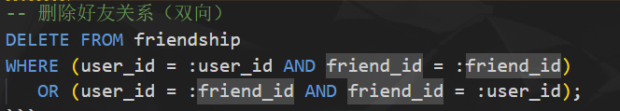

2.6.5 屏蔽/取消屏蔽用户
功能：对指定用户进行屏蔽或取消屏蔽
SQL语句：
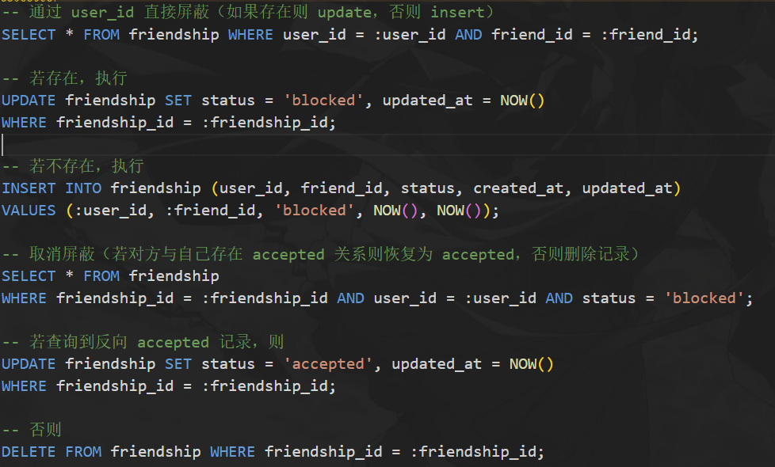

2.7 测试用例管理模块 (test_cases_json.py)
说明：项目使用 JSON 模式存储测试用例，测试点数据保存在 problem.test_cases 字段中。

2.7.1 读取测试用例
功能：获取题目的测试用例
SQL语句：

2.7.2 更新测试用例
功能：添加、修改或删除测试用例
SQL语句：

2.8 活动日志模块 (activity_logs.py)

2.8.1 获取活动日志
功能：查询系统活动日志
SQL语句：
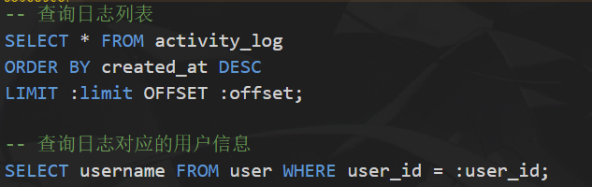

2.8.2 记录活动日志
功能：添加新的活动日志记录
SQL语句：

2.9 代码评测模块 (judge_engine.py / judge_runner.py)

2.9.1 评测提交代码
功能：执行代码评测并更新结果
SQL语句：
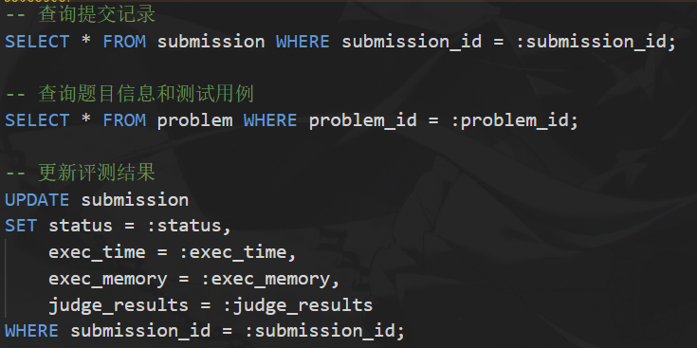

2.10 数据统计查询

2.10.1 题目统计
功能：统计题目的提交数、通过率等
SQL语句：
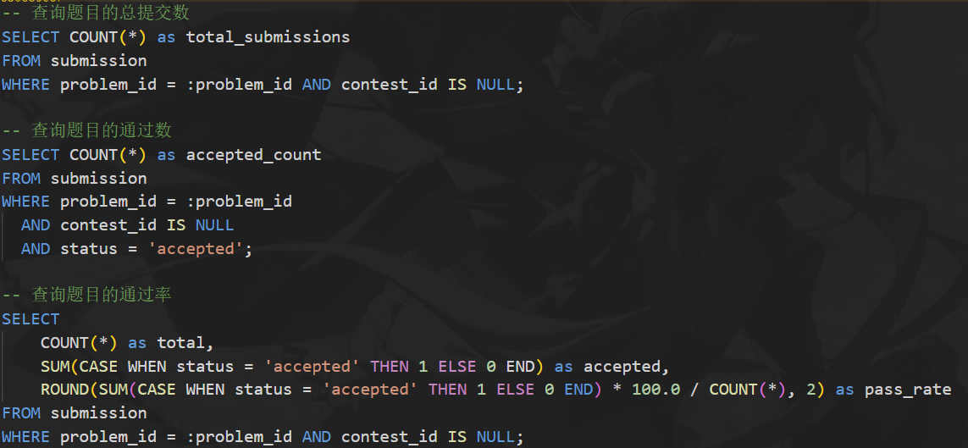

2.10.2 用户难度分布
功能：统计用户解决各难度题目的数量
SQL语句：
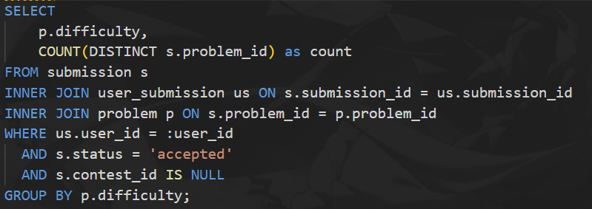

三. 触发器与存储过程

3.1 设计说明
本项目未使用数据库触发器和存储过程，而是采用应用层实现的方式完成所有业务逻辑。这是基于以下设计考虑：

3.1.1 架构选择原因
优势：
可维护性：业务逻辑集中在应用代码中，便于开发、调试和版本控制
可移植性：不依赖特定数据库的存储过程语法，易于迁移到其他数据库系统
可测试性：应用层逻辑可以使用单元测试和集成测试框架进行完整测试
开发效率：Python代码比SQL存储过程更易于编写和维护，IDE支持更完善
权限管理：应用层可以实现更细粒度的权限控制和业务规则验证
劣势：
网络开销：复杂事务需要多次数据库往返，增加网络延迟
原子性控制：需要显式管理事务边界，确保数据一致性
性能优化：某些批量操作在数据库端执行可能更高效
项目选择：考虑到本项目为在线判题系统，具有以下特点：
- 业务逻辑复杂，需要频繁迭代和维护
- 数据量相对可控，单次操作涉及的数据记录较少
- 需要与评测引擎、文件系统等外部资源交互
- 开发团队更熟悉Python生态
因此，应用层实现是更合适的架构选择。

3.2 等价实现方式
本节说明传统数据库触发器和存储过程的功能如何在应用层实现。

3.2.1 活动日志记录（触发器的等价实现）
传统触发器实现：
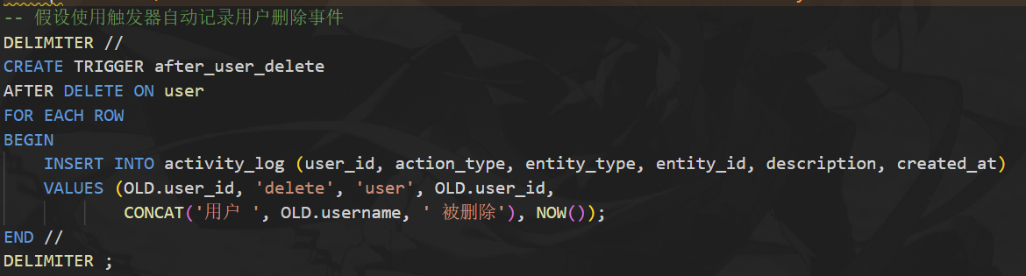
本项目的应用层实现：
在每个需要记录日志的操作中，显式调用日志插入逻辑。
代码位置：backend/app/routers/users.py (第257行)
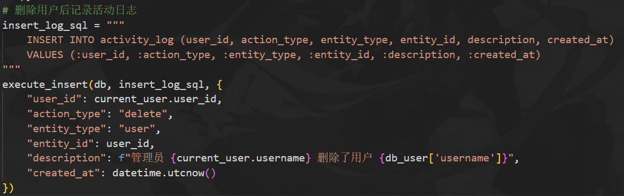
覆盖范围：项目中所有关键操作均记录活动日志，包括：
- 用户注册、删除 (users.py)
- 题目创建、更新、删除 (problems.py)
- 比赛创建、发布、删除 (contests.py)
- 提交代码 (submissions.py)
- 消息创建、删除 (messages.py)
优势：
- 日志内容可以包含更丰富的上下文信息（如操作者姓名）
- 可以灵活决定哪些操作需要记录日志
- 日志记录失败不会影响主要业务逻辑（可用try-except捕获）

3.2.2 级联删除（触发器的等价实现）
传统触发器实现：
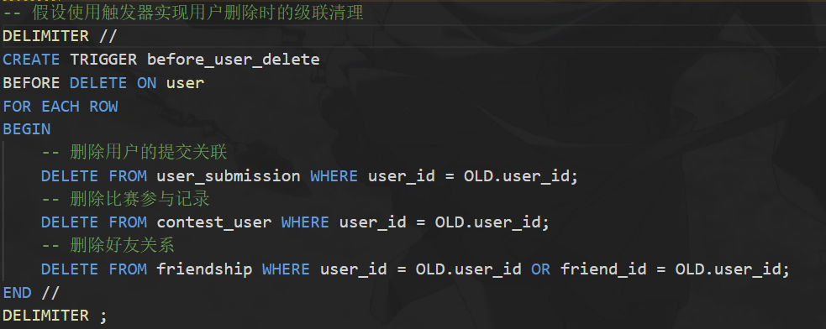
本项目的应用层实现：
在删除用户时，按顺序执行级联删除操作。
代码位置：backend/app/routers/users.py (第180-250行)
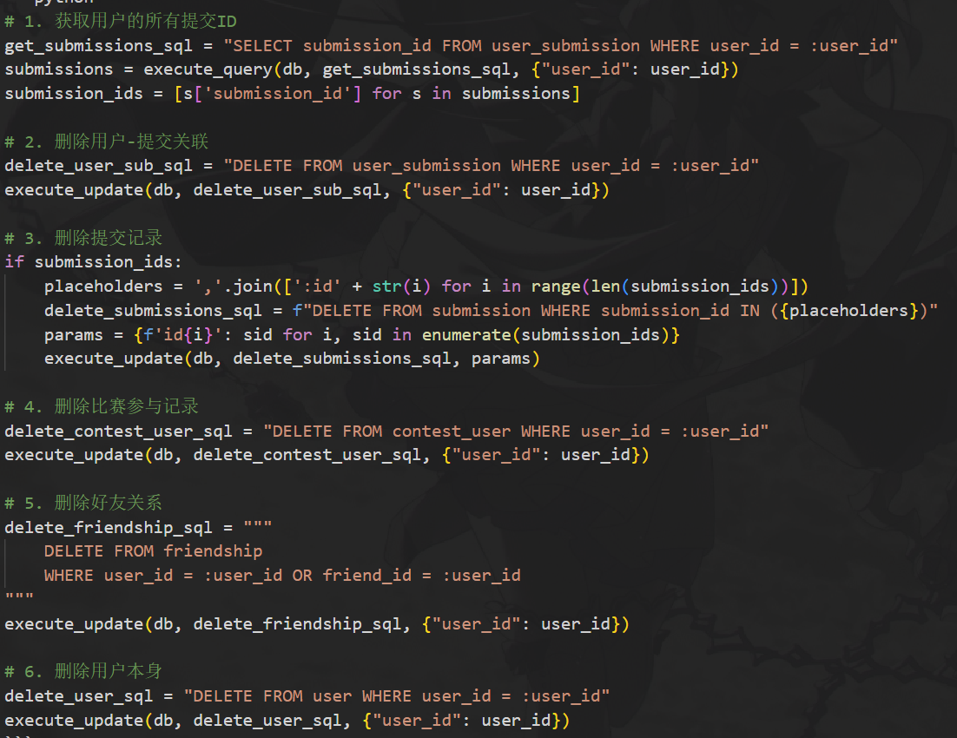
类似实现：
- 题目删除级联 (problems.py 第365-395行)：删除提交记录、比赛关联、消息关联
- 比赛删除级联 (contests.py 第960-990行)：删除题目关联、用户关联，并将提交转为题库提交
- 消息删除级联 (messages.py 第545-570行)：删除题目关联、接收者关联
优势：
- 删除顺序可控，便于处理复杂的外键依赖关系
- 可以在删除前备份数据或执行其他业务逻辑
- 删除过程可以记录详细日志用于审计

3.2.3 数据验证与约束（触发器的等价实现）
传统触发器实现：
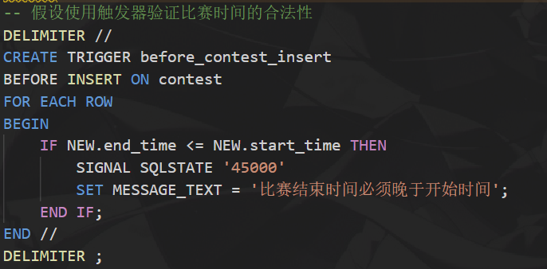
本项目的应用层实现：
使用Pydantic模型验证和业务逻辑检查。
代码位置：backend/app/schemas.py
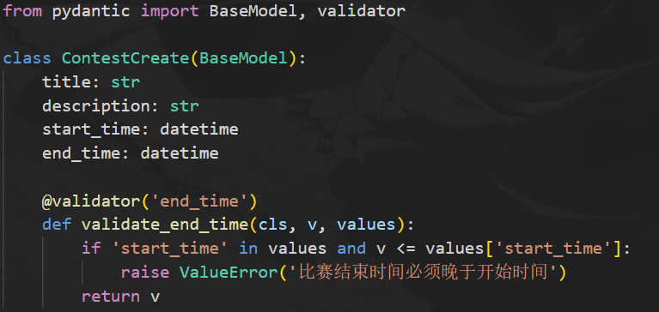
其他验证示例：
- 好友关系验证 (friendships.py 第28-35行)：
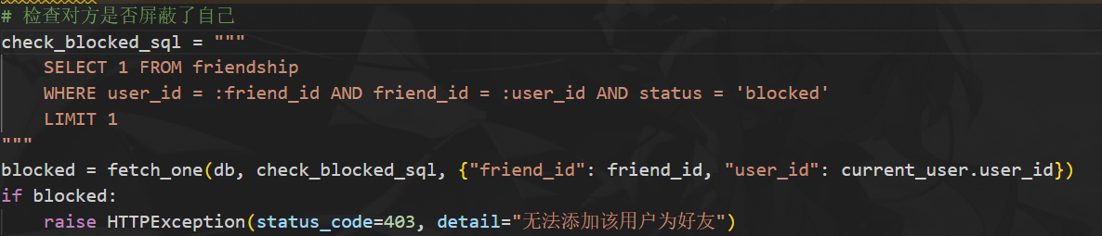
- 协作提交验证 (submissions.py 第90-110行)：
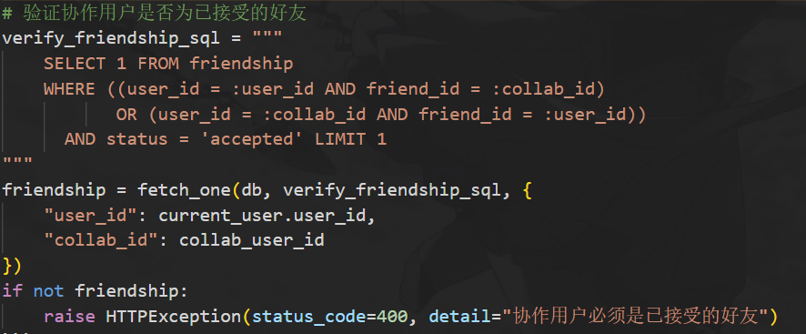
优势：
- 验证逻辑更灵活，可以调用外部服务或复杂算法
- 错误信息更友好，可以返回详细的验证失败原因
- 验证规则可以动态调整，无需修改数据库

3.2.4 复杂事务处理（存储过程的等价实现）
传统存储过程实现：
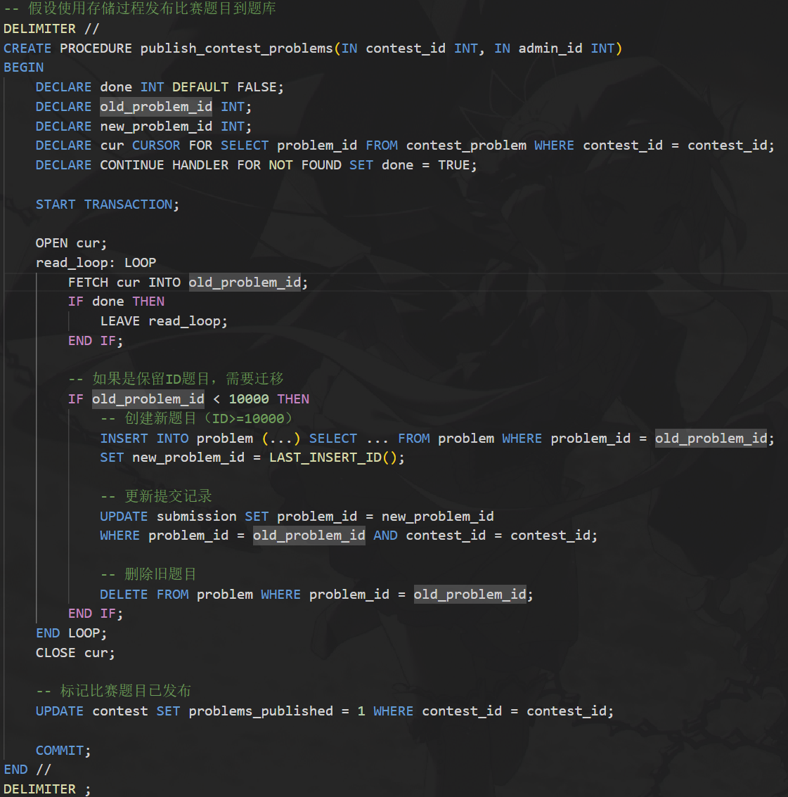
本项目的应用层实现：
使用应用层事务管理和循环处理。
代码位置：backend/app/routers/contests.py (第560-680行)
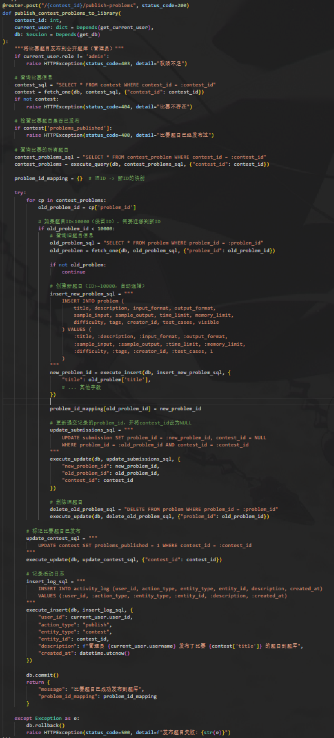
其他复杂事务示例：
- 代码评测流程 (submissions.py + judge_engine.py)：创建提交、执行评测、更新结果
- 比赛排行榜计算 (contests.py 第755-830行)：聚合多个用户的提交统计
优势：
- 可以在事务中调用外部服务（如评测引擎、文件上传）
- 错误处理更灵活，可以rollback并返回详细错误信息
- 业务逻辑可以使用Python的丰富库和工具

3.2.5 事务管理机制
本项目使用SQLAlchemy的事务管理确保数据一致性。
数据库会话管理 (database.py 第32-39行)：
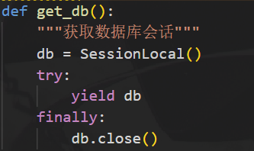
事务提交与回滚 (在各路由中使用)：
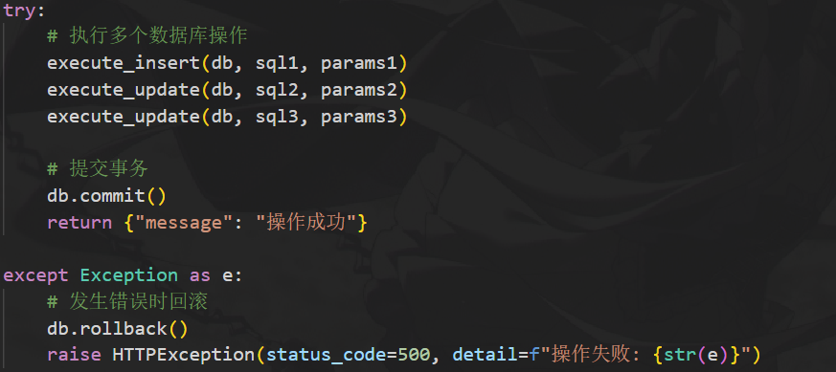
事务隔离级别：
- 使用MySQL默认的REPEATABLE READ隔离级别
- 通过pool_pre_ping=True确保连接可用性
- 设置连接超时防止死锁

3.3 性能优化措施
虽然没有使用存储过程，但通过以下方式优化性能：

3.3.1 批量操作优化
示例：批量删除提交记录 (users.py 第215-220行)
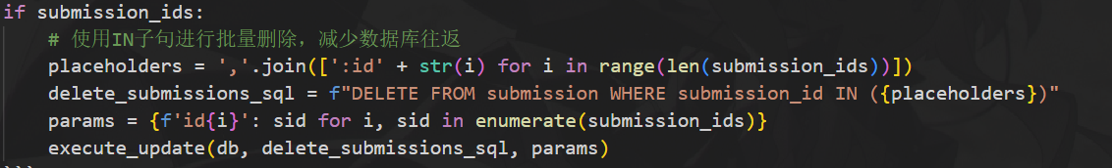

3.3.2 索引优化
数据库索引定义 (models.py)：
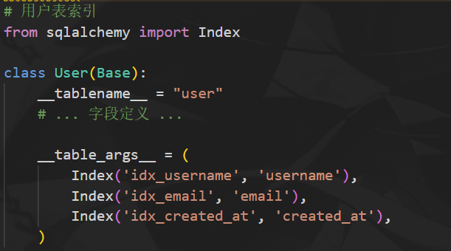

3.3.3 连接池配置
数据库连接池 (database.py 第10-23行)：
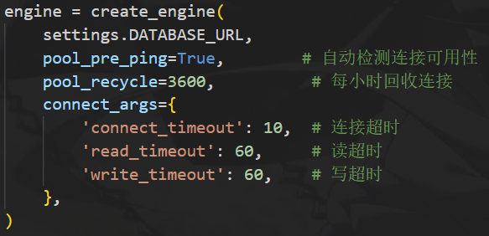

3.4 总结
本项目采用应用层实现替代传统的数据库触发器和存储过程，具有以下特点：
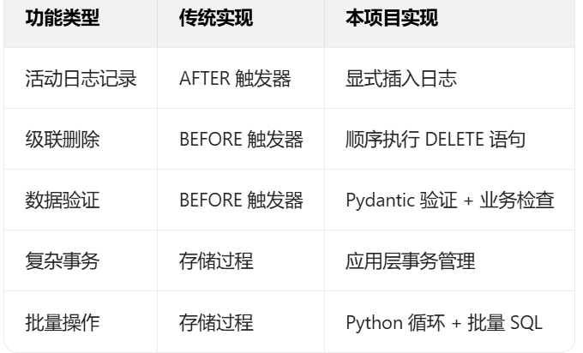

四. 组员大作业总结

同学1：数据库操作实现

一、任务内容概述

子任务1：用户与社交交互模块数据库操作实现
负责实现以下四个模块的数据库操作：
- 用户管理模块 (User)
  - 用户注册、登录、信息查询与修改
  - 用户头像上传与管理
  - 用户统计信息（提交数、通过题数、参与比赛数）
  - 用户删除及级联数据清理
- 消息系统模块 (Message)
  - 私信消息创建与发送（仅限好友间）
  - 题目讨论消息创建（关联特定题目）
  - 消息列表查询与详情获取
  - 消息删除及关联数据清理
- 好友系统模块 (Friendship)
  - 好友请求发送与处理（接受/拒绝）
  - 好友列表查询
  - 用户屏蔽与取消屏蔽
  - 好友关系删除
- 活动日志模块 (Activity Log)
  - 活动日志记录（用户注册、题目操作、比赛操作、提交代码等）
  - 活动日志查询与展示

子任务2：核心OJ业务模块数据库操作实现
负责实现以下三个核心模块的数据库操作：
- 题目管理模块 (Problem)
  - 题目创建（支持公开题目和比赛专用题目，ID分区管理）
  - 题目列表查询（支持搜索、筛选、排序、权限过滤）
  - 题目详情获取与更新
  - 题目删除及级联数据清理
  - 测试用例JSON格式存储与管理
- 比赛管理模块 (Contest)
  - 比赛创建与信息管理
  - 比赛题目关联管理
  - 用户报名与参赛状态管理
  - 比赛排行榜计算（复杂聚合查询）
  - 比赛结束后题目自动发布（ID迁移机制）
  - 等级分计算与更新
- 提交与评测模块 (Submission)
  - 提交记录创建（支持协作提交）
  - 提交列表查询（支持多条件筛选）
  - 提交详情获取（含评测结果）
  - 评测结果JSON格式存储
  - 重新评测功能

二、任务难点及解决方法

难点1：复杂的级联删除操作
问题描述：
删除用户或题目时，需要正确处理大量关联数据。例如删除用户时，需要删除其提交记录、比赛参与记录、好友关系、消息等，且删除顺序必须考虑外键约束。
解决方法：
采用应用层实现级联删除，按照外键依赖顺序逐步清理：
1. 获取用户的所有提交ID
2. 删除用户-提交关联 (user_submission)
3. 删除提交记录 (submission)
4. 删除比赛参与记录 (contest_user)
5. 删除消息接收记录 (message_recipient)
6. 删除用户创建的消息及关联
7. 删除好友关系 (friendship)
8. 最后删除用户本身
通过精心设计的删除顺序，确保了数据完整性和外键约束不被违反。

难点2：比赛排行榜的复杂聚合计算
问题描述：
比赛排行榜需要计算每个用户的通过题数、总用时、首次提交时间等多维度统计，并按复杂规则排序（通过数降序 → 总用时升序 → 首次提交时间升序）。
解决方法：
使用复杂的SQL聚合查询，结合多表JOIN和CASE WHEN统计：
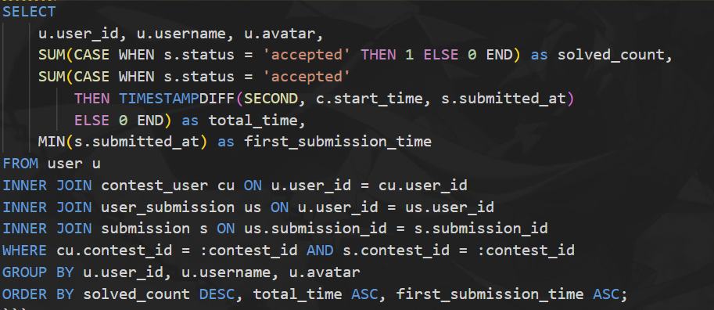

难点3：题目ID分区与迁移机制
问题描述：
比赛专用题目使用1-9999保留ID区间，比赛结束后需要迁移到10000+的公开区。由于MySQL主键不可直接修改，需要设计迁移机制。
解决方法：
采用"创建新题 → 迁移数据 → 删除旧题"的三步迁移策略：
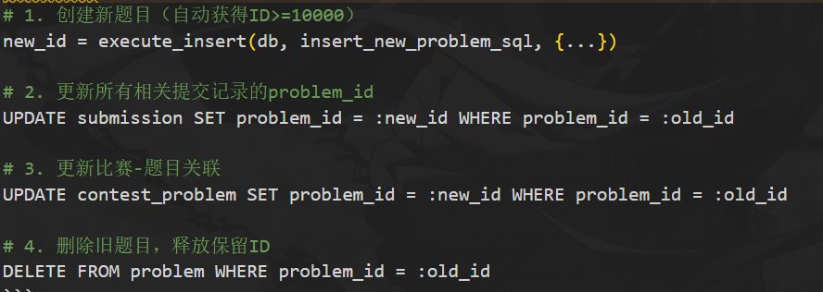

难点4：好友关系的双向管理
问题描述：
好友关系是用户的自引用多对多关系，需要处理请求发送、接受、拒绝、屏蔽等多种状态，且私信功能要求双方互为accepted状态的好友。
解决方法：
- 使用status字段管理四种状态：pending、accepted、rejected、blocked
- 接受好友请求时自动创建反向的accepted记录，确保双向关系
- 私信发送前验证双向好友关系和屏蔽状态
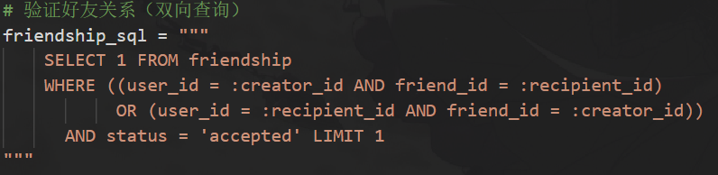

难点5：评测结果的历史数据保护
问题描述：
评测结果需要保存当时的测试数据（输入、期望输出、实际输出），即使后续修改测试点也能追溯历史记录，同时敏感信息需要权限控制。
解决方法：
- 使用JSON字段存储完整评测结果，每个测试点包含当时的输入和输出数据
- 在API层实现权限过滤，普通用户只返回基本状态信息，管理员可查看完整数据

三、任务完成结果

完成的SQL操作统计
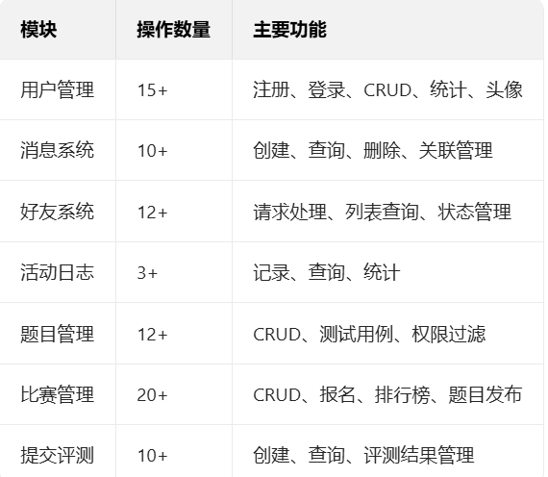

实现特点
- 全部使用原生SQL：所有数据库操作均使用参数化的原生SQL语句，符合项目"ORM仅用于建表"的设计原则
- 完善的事务管理：复杂操作使用try-except包装，失败时自动回滚
- 详细的活动日志：所有关键操作自动记录到activity_log表
- 灵活的查询条件：支持动态拼接SQL实现多条件筛选和排序

四、收获与体会
这次项目做下来，感觉收获还是挺大的。
首先是SQL写得更好了。以前上课学的都是简单的增删改查，这次要写那种四五张表JOIN在一起的复杂查询，比如比赛排行榜那个，一开始写出来慢得要死，后来加了索引、优化了查询顺序，速度一下子就上来了。真的是实践出真知，光看书是学不会这些的。
还有就是为什么不用触发器和存储过程这个问题，一开始我还觉得奇怪，后来发现把逻辑都写在Python里面，调试的时候能打断点、能看变量，比在数据库里debug方便多了。而且代码都在一个地方，改起来也不用两边跑。
和队友配合这块也学到不少。一开始我们接口定义没对齐，他前端调我后端老是报错，后来我们把API文档写清楚了，开发效率一下子就高了。以后工作了估计也是这样，文档真的很重要。
最后就是对OJ系统有了全面的了解。以前就知道交代码、看结果，现在知道背后有这么多逻辑——比赛时题目要隐藏、结束后要迁移ID、排行榜要实时算、等级分还要根据难度加权。感觉以后再用OJ刷题的时候，看问题的角度都不一样了。

同学2：系统设计与数据库物理设计

一、任务内容概述

子任务1：系统功能设计
负责《设计文档》中以下设计部分：
- 总体架构设计
  - 前后端分离架构设计
  - 技术栈选型（Vue3 + FastAPI + MySQL）
  - 系统分层架构（路由层、业务层、数据层）
- 后端实现设计（非数据库部分）
  - FastAPI应用结构设计
  - 路由模块划分
  - 认证与授权机制（JWT Token）
  - 请求/响应拦截器设计
- 前端实现设计
  - Vue3 + Vite项目结构
  - 路由设计与权限控制
  - 组件划分与复用策略
  - 状态管理方案
- 评测引擎设计
  - 评测流程设计（编译 → 运行 → 比对）
  - 沙箱安全机制
  - 并发评测架构（线程池）
  - 资源限制策略（时间、内存）
- API契约定义
  - RESTful API设计规范
  - 各模块端点定义
  - 请求/响应格式规范
  - 认证要求说明

子任务2：系统数据库设计
负责《设计文档》与《数据库操作实现文档》中以下设计部分：
- 数据库物理设计
  - 存储引擎选择（InnoDB）
  - 字符集与排序规则（utf8mb4_unicode_ci）
  - 索引策略设计
- 表结构定义（Schema）
  - 6张实体表结构设计
  - 7张联系表结构设计
  - 字段类型与约束定义
  - 外键关系定义
- E-R图设计
  - 实体E-R图
  - 联系E-R图
  - 系统综合E-R图
- 数据完整性设计
  - 主键约束设计
  - 外键约束与级联策略
  - 唯一性约束
  - 非空约束与默认值
- 性能优化设计
  - 索引优化策略
  - 连接池配置
  - JSON字段应用（测试用例、评测结果）

二、任务难点及解决方法

难点1：E-R模型到关系模式的转换
问题描述：
系统包含10种实体间联系关系，需要正确判断哪些使用外键实现，哪些需要独立联系表，特别是用户的自引用多对多关系（好友关系）设计较为复杂。
解决方法：
- 一对多关系（3种）：通过外键直接实现，如problem.creator_id → user.user_id
- 多对多关系（7种）：创建独立联系表，如contest_problem、friendship等
- 自引用关系：friendship表使用user_id和friend_id两个外键都指向user表，并添加status字段管理状态
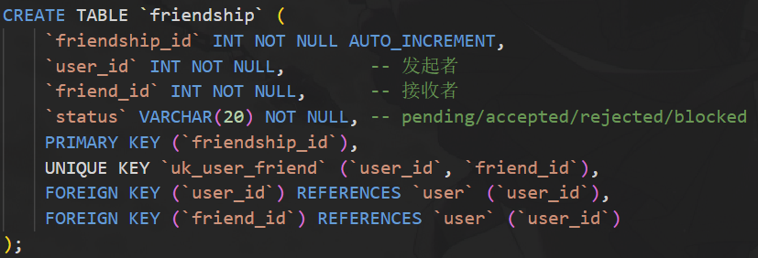

难点2：题目ID分区机制设计
问题描述：
需要设计一种机制，让比赛专用题目和公开题目使用不同的ID区间，同时支持比赛结束后的ID迁移。
解决方法：
- 设置AUTO_INCREMENT=10000，公开题目自动获得10000+的ID
- 比赛专用题目手动分配1-9999的保留ID
- 添加visible字段控制题目可见性
- 比赛结束后通过迁移机制释放保留ID
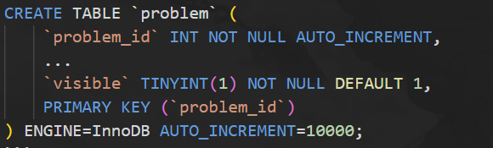

难点3：评测引擎的安全与并发设计
问题描述：
评测引擎需要执行用户提交的代码，存在安全风险；同时需要支持多用户并发提交，需要设计合理的并发架构。
解决方法：
- 进程隔离：每次评测使用独立subprocess，防止代码影响主进程
- 资源限制：使用timeout参数限制运行时间，psutil监控内存使用
- 线程池管理：使用ThreadPoolExecutor管理并发评测任务
- 临时文件隔离：每次评测创建独立临时目录，评测后自动清理
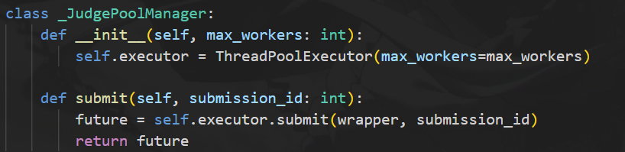

难点4：JSON字段的合理应用
问题描述：
测试用例和评测结果数据结构复杂，使用传统关系表会导致过多的表连接和复杂查询。
解决方法：
将测试用例和评测结果设计为JSON字段：
- test_cases：存储在problem表，包含输入、输出、分值、是否样例等
- judge_results：存储在submission表，保存每个测试点的详细评测结果（包含历史数据）
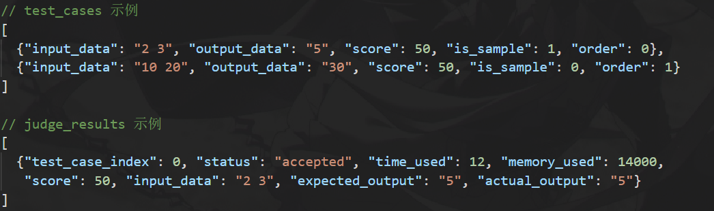

难点5：前后端API契约统一
问题描述：
前后端分离开发需要明确的API契约，包括端点路径、请求方法、参数格式、响应格式、认证要求等。
解决方法：
- 使用RESTful设计规范统一API风格
- 详细定义每个模块的端点列表和认证要求
- 使用Pydantic Schema定义请求/响应数据结构
- 利用FastAPI自动生成Swagger文档
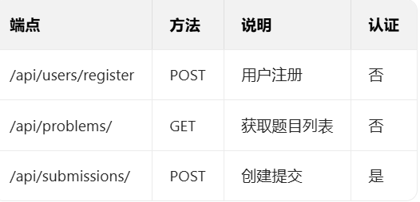

三、任务完成结果

设计文档产出
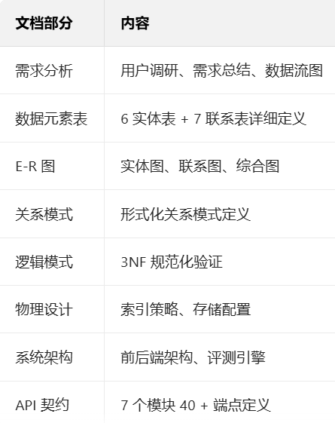

数据库设计特点
- 完整的约束体系：主键、外键、唯一键、非空约束覆盖完整
- 合理的索引策略：为高频查询字段建立索引
- 灵活的JSON应用：测试用例和评测结果使用JSON存储
- 清晰的ID分区：比赛专用题目和公开题目使用不同ID区间

系统架构特点
- 前后端分离：Vue3 + FastAPI，通过RESTful API通信
- 安全的评测引擎：进程隔离、资源限制、临时文件管理
- 完善的认证机制：JWT Token + 路由守卫
- 良好的扩展性：线程池并发、模块化设计

四、收获与体会
做完这个项目，感觉自己成长了不少，有很多想说的。
第一次完整地做系统设计，以前都是直接上手写代码，这次从需求分析开始，画数据流图、设计E-R图、写API文档，才发现原来"磨刀不误砍柴工"是真的。前期设计做好了，后面写代码的时候思路特别清晰，不用边写边想。
画E-R图的时候踩了不少坑。一开始把好友关系画成了一对多，后来才意识到这是用户表的自引用多对多关系，两个外键都指向同一张表。还有消息系统，既要支持私信又要支持讨论，最后用了message_type字段加两个联系表才搞定。这些课本上一笔带过的东西，自己做的时候才知道有多少细节要考虑。
评测引擎的安全问题让我印象很深。用户提交的代码什么都可能写，死循环、吃内存、甚至可能想搞破坏。所以我们用了独立进程、超时限制、内存监控这些手段。虽然最后实现得比较简单，但是这个安全意识以后肯定用得上。
JSON字段真的好用。测试用例和评测结果如果用传统的表来存，要多建好几张表，查询的时候还要JOIN来JOIN去。用JSON存的话，一个字段搞定，取出来直接就能用。当然也不能啥都用JSON，要看具体场景。
写文档比想象中难。技术文档不是随便写写就行的，要让别人看懂，还要准确、完整。改了好几版才满意，现在回头看第一版写的东西，自己都觉得乱。不过写完之后确实有成就感，毕竟是实打实的产出。
总的来说，这次项目让我体验了一把"正规"的软件开发流程，虽然累，但学到的东西比上好几门课都多。

